4) ROVNANIE MATERIÁLOV
- je pracovná operácia, ktorou odstraňujeme nežiaduci tvar (deformácie) kovových materiálov pomocou
príslušného náradia a pomôcok rôznymi pracovnými postupmi bez zmeny prierezu (hrúbky, priemeru)
materiálu;
DRUHY ROVNANIA :
a) ručné
b) strojové
- vyrovnávať môžeme:
a) DRôTY – podľa hrúbky napr.
1)-.koniec drôtu pevne upneme do čeľustí zveráka;
- drôt zovrieme medzi dve doštičky v ich strede;
- ich oddiaľovaním od zveráka drôt medzi nimi preklzáva, čím dochádza k jeho vyrovnávaniu;
- podľa potreby úkon opakujeme;
2) budeme ich striedavo ťahaním šmýkať okolo laty zvislo upnutej vo zveráku;
b) PLECHY
1) tenké plechy ( do 0,4 mm = fólie) - vyrovnávame hladením pomocou hranolčeka z dreva:
- dookola v smere od jej stredu k okrajom;
2) hrúbšie ( od 0,5 do 2 mm) - vyrovnávame kladivami z dreva, farebných kovov, prípadne
zámočníckym kladivom;

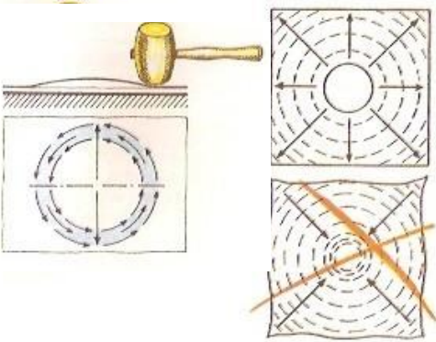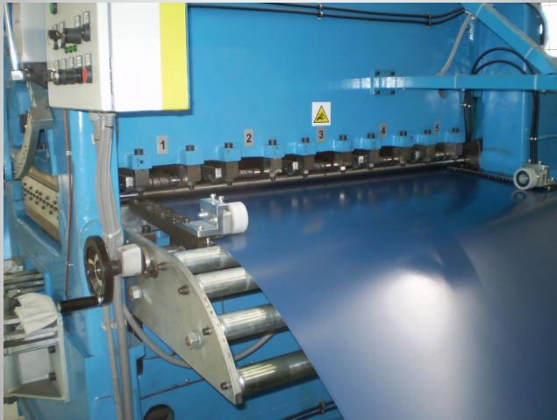
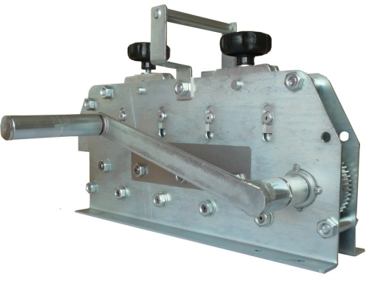ručná rovnačka na drôty

5) OHÝBANIE MATERIÁLOV
- je tvárnenie, pri ktorom sa materiál na vonkajšom polomere ohybu naťahuje a vo vnútornom polomere
sa stláča;
- kovy ohýbame najmä za studena (do hrúbky 4 mm);
- drôty - s priemermi do 1 – 1,5 mm ohýbame ručne:
- na ostré ohyby –použijeme kliešte s plochými čeľusťami, prípadne kombinované kliešte;
- na ohýbanie a tvarovanie do oblúkov – použijeme kliešte s oblúkovými čeľusťami;
- s priemermi od 1,5 do 8 –10 mm ohýbame ručne:
- na ostré ohyby použijeme zverák, drevené kladivo , kladivo z farebných kovov alebo
zámočnícke kladivo;
- na oblé ohyby rovnaké náradie a pomôcky a tvarové podložky požadovaných rozmerov (rúrky,
profily);
- plechy - na ohýbanie tenkých plechov používame rovnaké pomôcky aj náradie ako pri ohýbaní
drôtov;

Lámaniu a prasknutiu drôtov a plechov pri ohýbaní predchádzame tým, že namiesto ostrých ohybov volíme mierne zaoblenia.

